Контрольно - измерительные материалы для проведения промежуточной аттестации обучающихся 10 класса по предмету «История»
Пояснительная записка

1.Назначение КИМ промежуточной аттестации - Промежуточная аттестация – это механизм контроля результатов освоения обучающимися всего объема или части учебного предмета.
Промежуточная аттестация проводится в соответствии с Федеральным законом «Об образовании в Российской Федерации» от 29.12.2012г. №273 –ФЗ и ФГОС общего образования.

2.Документы, определяющие содержание КИМ промежуточной аттестации.
Содержание КИМ определяется на основе Федерального государственного стандарта общего образования, с учетом основной образовательной программы общего образования ЧОУ «Перфект – гимназия».
3.Подходы к отбору содержания, разработке структуры КИМ промежуточной аттестации.
Диагностическая работа охватывает содержание курса истории России с 1914-1945 гг. с включением элементов всеобщей истории (история войн, дипломатии, экономических связей и т.п.) и нацелена на выявление образовательных достижений выпускников средних общеобразовательных учреждений. Задания КИМ охватывают значительный пласт фактического материала. В то же время особое внимание уделяется проверке аналитических и информационно-коммуникативных умений выпускников. Акцентируется внимание на заданиях, направленных на проверку умений: систематизировать исторические факты; устанавливать причинно-следственные, структурные и иные связи; использовать источники информации разных типов (таблица, историческая карта, иллюстрация) для решения познавательных задач.
Все указанное выше позволяет качественно дифференцировать участников по уровню их исторической подготовки.
4.Характеристика структуры и содержания диагностической работы
Каждый вариант диагностической работы состоит из одной части и включает в себя 9 заданий, базового и повышенного уровней сложности, с кратким ответом. В диагностической работе предложены следующие разновидности заданий с кратким ответом:
– задания на выбор нескольких правильных ответов из предложенного перечня ответов;
– задания на определение последовательности расположения данных элементов; – задания на установление соответствия элементов, данных в нескольких информационных рядах;
– задания на определение по указанным признакам и запись в виде слова (словосочетания) термина, названия, имени, века, года и т.п..
Ответ на задания дается соответствующей записью в виде цифры или последовательности цифр, записанных без пробелов и разделительных символов; слова или словосочетания (также записывается без пробелов и разделительных символов).
Таблица 1. Распределение заданий по частям контрольной работы
Части работы | Количество заданий | Максимальный первичный балл
Часть 1 | 8 | 10
Часть 2 | 1 | 2
Итого | 9 | 12

5. Распределение заданий диагностической работы по содержанию, проверяемым умениям и видам деятельности
Диагностическая работа охватывает содержание курса Истории России 1914-1945 гг. с включением элементов всеобщей истории (история войн, дипломатии, культуры, экономических связей и т.п.) и нацелена на выявление образовательных достижений десятиклассников средних общеобразовательных учреждений. Значимость проверяемых фактов.
- Отражение различных аспектов истории: экономики, социальных отношений, внутренней и внешней политики, материальной и духовной культуры.
- Пропорциональность представления заданий, связанных с различными периодами времени. Каждое из остальных заданий может проверять знание различных периодов времени от начала первой мировой войны по вторую мировую войну, но устанавливается такое сочетание заданий, чтобы в совокупности они охватывали основные содержательные разделы курса данного периода.
Таблица 2. Распределение заданий по проверяемым умениям и видам деятельности
Код | Виды умений и познавательной деятельности | Число заданий | Максимальный первичный балл | Процент максимального первичного балла за всю работу, равного 12 | Примерное время выполнения задания
1 | Знание основных фактов, процессов и явлений, характеризующих целостность отечественной и всемирной истории, периодизации всемирной и отечественной истории | 2 | 3 | 25% | 7
2.1 | Умение проводить поиск исторической информации в источниках разного типа | 1 | 1 | 8,3% | 4
2.2 | Умение осуществлять внешнюю и внутреннюю критику источника (характе- рисовать авторство источника, время, обстоятельства, цели его создания, степень достоверности) | 1 | 2 | 16,6% | 10
2.3 | Умение анализировать историческую информацию, представленную в разных знаковых системах (историческая карта (схема), иллюстрация) | 3 | 3 | 25% | 12
2.6 | Умение систематизировать разнообразную историческую информацию на основе своих представлений об общих закономерностях исторического процесса | 2 | 3 | 25% | 7
 | Итого | 9 | 12 | 100% | 40

6. Распределение заданий КИМ по уровню сложности.
В основу распределения заданий по уровню сложности положена характеристика видов деятельности, используемых учащимися при выполнении соответствующих заданий.
К заданиям базового уровня сложности относятся те здания, где учащимся 10 класса предлагается выполнить операцию узнавания даты, факта и т. п., опираясь на представленную в явном виде информацию.
К повышенному уровню сложности относятся задания, в которых от учащегося требуется самостоятельно воспроизвести, частично преобразовать и применить информацию в типовых ситуациях. При этом деятельность учащегося является по преимуществу репродуктивной.
7. Продолжительность итоговой диагностической работы
На выполнение работы отводится 40 минут.
8. Система оценивания отдельных заданий и работы в целом.
Задание с кратким ответом считается выполненным верно, если правильно указаны цифра или последовательность цифр, требуемое слово (словосочетание).
Полный правильный ответ на задания 1, 4, 5, 7, 8 оценивается 1 баллом; неполный, неверный ответ или его отсутствие – 0 баллов.
Полный правильный ответ на задания 2, 3 оценивается 2 баллами; если допущена одна ошибка (в т.ч. отсутствует одна из цифр или имеется одна лишняя цифра) – 1 балл; если допущено две и более ошибок (в т.ч. отсутствуют две и более цифры или имеются две и более лишних цифр) или ответ отсутствует – 0 баллов.
Полный правильный ответ на задание 9 оценивается 2 баллами; если правильно указаны название периода, руководитель СССР, исторический деятель-2 балла;
Правильно указаны любые два элемента- 1 балл;
Правильно указан один элемент или дан неверный ответ-0 баллов.
Шкала перевода набранных баллов в отметку:
0-3 балла – «2»;
4-7 баллов – «3»;
8-10 баллов – «4»;
11-12 баллов – «5».
На выполнение контрольной работы отводится 40 минут. С учетом конкретных условий учитель может вносить в текстовые работы свои коррективы.
9. Обобщённый план варианта итоговой диагностической работы по истории
Обозначение заданий в работе и бланке ответов: ВО - выбор ответа, КО – краткий ответ, РО- развернутый ответ. Уровни сложности задания: Б – базовый
№ задания | Обозначение задания в работе | Проверяемое содержание | Проверяемые виды деятельности | Коды проверяемых умений | Уровень сложности | Максимальный балл за задание | Примерное время выполнения задания
1 | ВО | Россия в первой мировой войне. Революция и Гражданская война в России | Умение определять последовательность событий | 2.6 | П | 1 | 3
2 | КО | 1914-1945 | Определение термина по нескольким признакам | 1.1-1.5 | Б | 1 | 3
3 | ВО | 1914-1945 | Систематизация исторической информации (множественный выбор) | 2.6 | П | 2 | 4
4 | КО | 1914-1945 | Задание на заполнение пропусков в предложениях | 1.1-1.5 | Б | 2 | 4
5 | КО | 1914-1945 | Работа с текстовым историческим источником | 2.1 | Б | 1 | 4
6 | КО | 1914-1945 | Работа с исторической картой (схемой) | 2.3 | Б | 1 | 4
7 | КО | 1914-1945 гг. | Анализ иллюстративного материала | 2.3 | П | 1 | 4
8 | КО | 1914-1945гг. | Анализ иллюстративного материала | 2.3 | Б | 1 | 4
2 часть
9 | РО | 1914-1945 гг. | Характеристика авторства, времени, обстоятельств и целей создания источника | 2.2 | П | 2 | 10

ПРОМЕЖУТОЧНАЯ АТТЕСТАЦИЯ ПО ИСТОРИИ 10 КЛАСС.
- ВАРИАНТ
- Расположите в хронологической последовательности исторические события. Запишите цифры, которыми обозначены исторические события, в правильной последовательности в ответ.
1) Возникновение Временного правительства
2) Брусиловский прорыв
3) Корниловский мятеж

- Напишите пропущенное понятие (термин).
Социально-экономическая политика большевиков в годы Гражданской войны называлась ________________ .

- Какие три из перечисленных явлений относятся к «военному коммунизму»? Соответствующие цифры запишите в ответ.
1) аренда мелких и средних предприятий
2) продразвёрстка
3) всеобщая трудовая повинность
4) концессии иностранным предпринимателям
5) бесплатные коммунальные услуги
6) широкое кооперативное движение

- Заполните пропуски в данных предложениях, используя приведённый ниже список пропущенных элементов: для каждого предложения, обозначенного буквой и содержащего пропуск, выберите номер нужного элемента.
Запишите в поле для ответа последовательность цифр, соответствующих буквам АБВ.
А. В обороне Брестской крепости важную роль сыграл ________.
Б. Дорога жизни связывала с остальной территорией страны осаждённый город ________.
В. Проведение Ялтинской конференции союзников относится к ________ году.

Пропущенные элементы:
  - 2.А.М. Матросов 3. Ленинград 4. 1945 г. 5.П.М. Гаврилов 6. Севастополь

- Прочтите отрывок из международного договора, заключённого СССР со страной, название которой трижды пропущено в тексте.
«Военные действия между СССР и ________ прекращаются немедленно в порядке, предусмотренном прилагаемым к настоящему Договору Протоколом.
Государственная граница между СССР и ________ устанавливается по новой линии, по которой в состав территории СССР включаются весь Карельский перешеек с г. Выборгом (Виппури) и Выборгским заливом с островами, западное и северное побережье Ладожского озера с городами Кексгольмом, Сортавала, Суоярви…
________ выражает согласие сдать Советскому Союзу в аренду… сроком на 30 лет, полуостров Ханко и морскую территорию вокруг него, радиусом в 5 миль к югу и востоку и в 3 мили к западу и северу от него, и ряд островов, примыкающих к нему... – для создания там военно- морской базы».

- Рассмотрите схему событий одного из периодов Великой Отечественной войны и выполните задание.
Укажите название города, обозначенного на схеме цифрой «1».

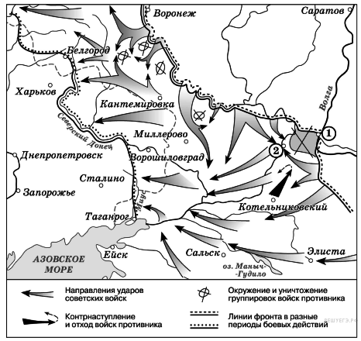

Рассмотрите изображение и выполните задания 7,8.
7.Укажите название войны, события которой изображены на марке стрелками. Используя изображение, приведите одно любое обоснование Вашего ответа.
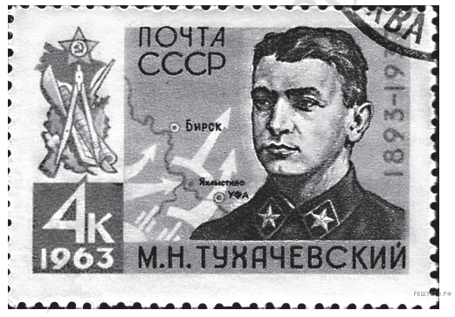

8. Какой из представленных ниже памятников архитектуры был создан в период жизни исторического деятеля, изображённого на марке? В ответе запишите цифру, которой обозначен этот памятник архитектуры. Укажите архитектора, по проекту которого создан данный памятник архитектуры.
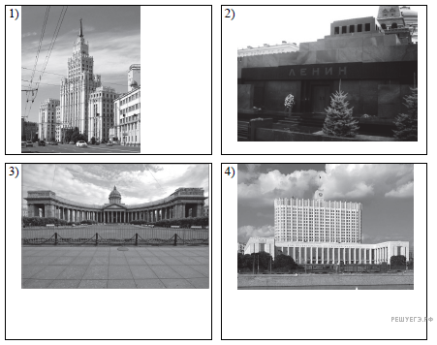

12. Прочтите отрывок из исторического источника и кратко ответьте на вопросы. Ответы предполагают использование информации из источника, а также применение исторических знаний по курсу истории соответствующего периода.
Как называется экономический процесс, связанный с первой пятилеткой, участником которой был автор текста? Кто был руководителем страны в эти годы?
Прочтите отрывок из исторического источника и кратко ответьте на вопросы Из воспоминаний участника строительства Сталинградского тракторного завода С. 3. Гйнзбурга:
«Рассказывая о стройках тех лет, хочу засвидетельствовать, что недаром говорят и пишут: в годы первой пятилетки вся наша страна превратилась в громаднейшую строительную площадку. <...> Каждый коллектив, каждая партийная, комсомольская, профсоюзная организация на своём участке работы делала всё возможное, чтобы выполнить вовремя заказы для ударных строек. <...>
Страна была охвачена пафосом строительства. Поразителен героизм строителей в годы первой пятилетки. Тысячи и тысячи людей отдавали революции, социализму все силы и саму жизнь.
...Сейчас уже трудно представить условия, в которых начинались эти гигантские работы. Ведь механизации не существовало почти никакой. Имелисьлишь краны-укосины, бетономешалки и некоторые другие простые устройства. Земляные работы по планировке площадок, рытью котлованов под фундаменты цехов выполнялись артелями грабарей. <...> И вся их „техника" состояла из телег-грабарок, в которые впрягали лошадей, и обыкновенной совковой лопаты. <...>
С развёртыванием широкого фронта работ основной политической задачей партийная организация строительства считала борьбу за высокие темпы. Лозунгом дня стало: ,Догнать и перегнать американские темпы в строительстве". Вот тут и началось социалистическое соревнование.
На стройку пришло много молодёжи, комсомольцев, которые стали активными организаторами ударных бригад. <...>
Широко развернувшееся соревнование рождало новые, прогрессивные методы труда. Была объявлена настоящая война рутине. Первым её шагом было введение непрерывной рабочей недели. Дело это было настолько новое, что некоторые рабочие, особенно сезонники, заволновались. Мол, и отцы наши, и деды чтили воскресный день, отдыхали, нельзя от этого отступать. Некоторые даже ушли со стройки — не могли смириться с нарушением „завета отцов"».

ПРОМЕЖУТОЧНАЯ АТТЕСТАЦИЯ ПО ИСТОРИИ 10 КЛАСС.
- ВАРИАНТ

1. Расположите в хронологической последовательности исторические собы тия. Запишите цифры, которыми обозначены исторические события, в правильной последовательности в ответ.
1) НЭП
2) Февральская революция
3) мятеж Чехословацкого корпуса

2. Напишите пропущенное слово.
Вооруженная борьба между социальными группами, характеризуемая такими поня тиями как «красный террор», «белый террор» называется ______________________ войной.

3. Какие три из перечисленных положений относятся к новой экономической политике (1921–1929 гг.)? Запишите в ответ соответствующие цифры.
1) утверждение частной собственности на землю
2) введение хозрасчета на государственных предприятиях
3) денационализация тяжёлой промышленности
4) появление кредитно-банковской системы и бирж
5) отмена государственной монополии внешней торговли
6) введение концессий

4. Заполните пропуски в данных предложениях, используя приведённый ниже список пропущенных элементов: для каждого предложения, обозначенного буквой и содержащего пропуск, выберите номер нужного элемента. Запишите в ответ цифры, расположив их в порядке, соответствующем буквам:
А) ______________ конференция «Большой тройки» проходила в 1943 г.
Б) Первый таран в ночном воздушном бою произвёл советский лётчик ____________, сбивший на подступах к Москве вражеский бомбардировщик.
В) В ходе Курской битвы произошло крупнейшее танковое сражение у _ _______________.
Пропущенные элементы:
1) Ялтинская (Крымская)
2) Н. Ф. Гастелло
А | Б | В
3) станция Прохоровка
4) Тегеранская
5) В. В. Талалихин
6) разъезд Дубосеково

5. Прочтите отрывок из законодательного акта и напишите пропущенный в нём термин.
«1. Для обеспечения правильного и спокойного ведения хозяйства на основе более свободного распоряжения земледельца продуктами своего труда и своими хозяйственными средствами, для укрепления крестьянского хозяйства и поднятия его производительности, а также в целях точного установления падающих на земледельцев государственных обязательств ________ как способ государственных заготовок продовольствия, сырья и фуража заменяется натуральным налогом.
2. Этот налог должен быть меньше налагавшегося до сих пор путём ________ обложения».
6.Рассмотрите схему событий одного из периодов Великой Отечественной войны и выполните задание.
Напишите название города, обозначенного на схеме цифрой «1».

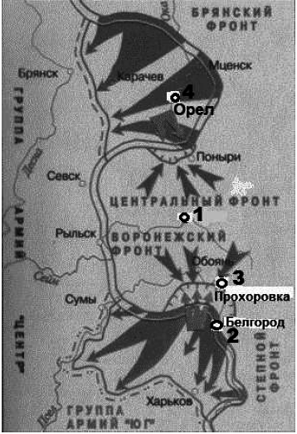

Рассмотрите изображение и выполните задания 7,8

7.Укажите название события, годовщине которого посвящен почтовый блок. Используя изображение, приведите одно любое обоснование Вашего ответа. 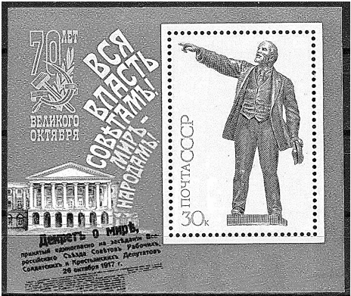

- Какой из представленных ниже памятников архитектуры был создан в период жизни исторического деятеля, изображённого на марке? В ответе запишите цифру, которой обозначен этот памятник архитектуры. Назовите архитектора, по проекту которого создан данный памятник архитектуры.

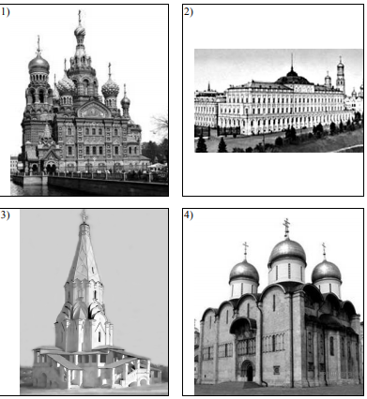

9. О каком событии идёт речь в документе? К какому году оно относится? Какие два основных новых органа власти возникли в начале этого события?

Прочтите отрывок из исторического источника и кратко ответьте на вопросы.

Из воспоминаний государственного деятеля.

«К исходу дня 27 февраля весь Петроград был в руках восставших войск. Прежняя государственная машина прекратила работу... В Думе мы к тому времени учредили центральный орган для осуществления контроля над действиями войск и восставших. Временами стихия толпы принимала столь мощный размах, что, казалось, вот-вот захлестнёт всех нас, но мало-помалу напор её стихал, давая нам несколько минут передышки. Снаружи Таврический дворец более напоминал военный лагерь, нежели законодательный орган. ...Мы были вынуждены дожидаться ночи, когда рассеялись толпы людей и опустели залы и коридоры. Наступила тишина, и в комнатах Временного комитета начались бесконечные дискуссии, конференции, страстные споры. Там, в ночной тиши, мы приступили к созданию контуров новой России...
Благословен человек, которому выпадает на долю пережить роковые поворотные годы в мировой истории, ибо он получает возможность заглянуть вглубь истории человечества, стать свидетелем того, как разрушается мир, мир старый, и возникает новый.
...То был исторический момент, породивший [новую Россию], которая заняла место России, осквернённой и загаженной Распутиным и ненавистной всем монархией. Непопулярные чиновные лица были буквально сметены со своих постов, многие из них — убиты и ранены. Рабочие на заводах, прекратив работу, принялись устранять неугодных им управляющих и инженеров, вывозя их на тачках за пределы предприятий. В некоторых районах крестьяне... стали на свой лад решать аграрный вопрос, изгоняя помещиков и захватывая их земли... После трёх лет войны до предела уставшие на фронте солдаты отказывались подчиняться своим офицерам и продолжать войну с врагом».

ПРОМЕЖУТОЧНАЯ АТТЕСТАЦИЯ ПО ИСТОРИИ 10 КЛАСС.
- ВАРИАНТ

1. Расположите в хронологической последовательности исторические собы тия. Запишите цифры, которыми обозначены исторические события, в правильной последовательности в ответ.
1) Принятие большевиками «Декрета о мире»
2) Корниловский мятеж
3) Политика «военного коммунизма»

- Напишите пропущенное слово.

Государственная программа, по которой Соединённые Штаты Америки передавали своим союзникам во Второй мировой войне, в том числе СССР, боеприпасы, технику, продовольствие и стратегическое сырье, называется ________.

3. Какие три из перечисленных документов были приняты в 1920-х гг.? Соответствующие цифры запишите в ответ.

1) Декрет о земле
2) резолюция «О единстве партии»
3) первая Конституция СССР
4) Декларация прав трудящегося и эксплуатируемого народа
5) закон «О вхождении Западной Украины в состав СССР»
6) первый пятилетний план развития народного хозяйства СССР

4. Заполните пропуски в данных предложениях, используя приведённый ниже список пропущенных элементов: для каждого предложения, обозначенного буквой и содержащего пропуск, выберите номер нужного элемента. Запишите в ответ цифры, расположив их в порядке, соответствующем буквам:
А)____________ впервые произвёл таран в ночном воздушном бою, сбив на подступах к Москве вражеский бомбардировщик.
Б) В годы Великой Отечественной войны немцы 900 дней осаждали город ____________.
В) Курская битва была в ____________.

Пропущенные элементы:
1) В. В. Талалихин 2) Н. Ф. Гастелло 3) 1942 г. 4) 1943 г. 5) Сталинград 6) Ленинград
А | Б | В

5. Прочтите отрывок из заявления советского государственного деятеля и напишите пропущенное в тексте название организации.
«Вступив в [организацию] в целях организованного сотрудничества с другими миролюбивыми государствами, Советское правительство не упускало ни одного подходящего случая для рекомендации наиболее эффективных гарантий мира, каковые оно видело в организации си¬стемы коллективной безопасности в рамках [организации]…
Советское правительство при этом предостерегало, что международная пассивность и безнаказанность агрессии в одном случае фатально повлекут за собой повторение и умножение таких случаев. События… подтверждают правильность этих предостережений. Новое подтверждение они получили в совершённом военном вторжении в Австрию и насильственном лишении австрийского народа его независимости…
В сознании Советским правительством его доли этой ответственности, в сознании им также обязательств, вытекающих для него из Устава [организации], из пакта Бриана-Келлога и из договоров о взаимной помощи, заключённых им с Францией и Чехословакией, я могу от его имени заявить, что оно со своей стороны по-прежнему готово участвовать в коллективных действиях, которые… имели бы целью приостановить дальнейшее развитие агрессии и устранение усилившейся опасности новой мировой бойни».

6.Рассмотрите схему событий одного из периодов Великой Отечественной войны и выполните задание. Напишите фамилию исторического деятеля, к периоду руководства которого Советским государством относятся события, обозначенные на схеме.

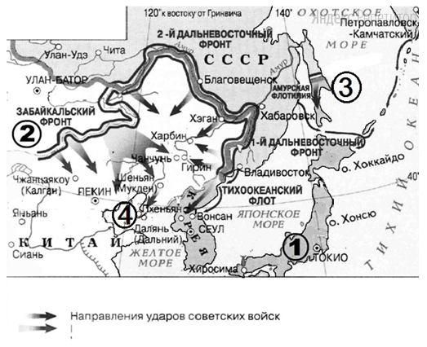
7. Рассмотрите изображение и выполните задания 7,8.
Какому событию посвящена данная карикатура?
Используя изображение, приведите одно любое обоснование Вашего ответа.

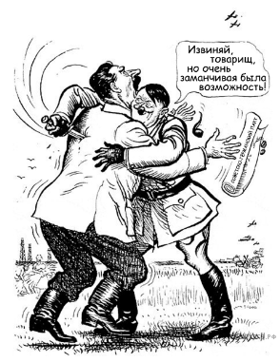

8.Какой из приведенных культурных объектов был возведен в тоже десятилетие, когда был заключен договор, выпадающий из рук одного из исторических деятелей на карикатуре? Назовите автора данного культурного объекта.

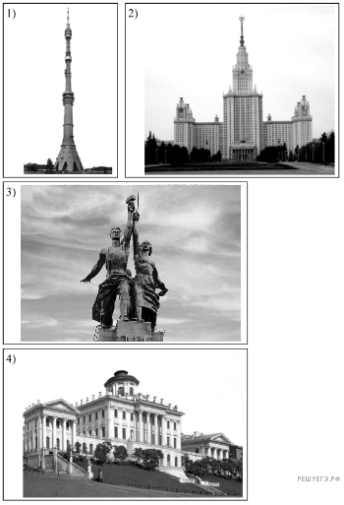
- Прочтите отрывок из исторического источника и кратко ответьте на вопросы.
О каком сражении вспоминает маршал?
В каком году оно происходило?
Назовите имя руководителя страны в это время.

Из воспоминаний маршала Г.К Жукова.
«В воздух взметнулись тысячи разноцветных ракет. По этому сигналу вспыхнули 140 прожекторов, расположенных через каждые 200 метров. Более 100 миллиардов свечей освещали поле боя, ослепляя противника и выхватывая из темноты объекты атаки для наших танков и пехоты. Это была картина огромной впечатляющей силы... Гитлеровские войска были буквально потоплены в сплошном море огня и металла. Сплошная стена пыли и дыма висела в воздухе, и местами даже мощные лучи зенитных прожекторов не могли её пробить. Наша авиация шла над полем боя волнами... Однако противник, придя в себя, начал оказывать противодействие со стороны Зееловских высот своей артиллерией, миномётами... появилась группа бомбардировщиков... И чем ближе подходили наши войска к Зееловским высотам, тем сильнее нарастало сопротивление врага... 20 апреля, на пятый день операции, дальнобойная артиллерия открыла огонь... Начался исторический штурм...»

ПРОМЕЖУТОЧНАЯ АТТЕСТАЦИЯ ПО ИСТОРИИ 10 КЛАСС.
- ВАРИАНТ

1. Расположите в хронологической последовательности исторические собы тия. Запишите цифры, которыми обозначены исторические события, в правильной последовательности в ответ.
1) разгром армии П.Н Врангеля в Крыму
2) отречение от престола императора Николая 2
3) коллективизация

- Напишите пропущенное слово.
Установившаяся повсеместно на селе в СССР в результате «Великого перелома» форма хозяйствования, при которой средства производства (земля, оборудование, скот, семена и т. д.) находились в совместной собственности и под общественным управлением его участников, называется ________.

- Какие три из перечисленных территорий вошли в состав СССР по итогам Второй мировой войны? Соответствующие цифры запишите в ответ.
1) Кёнигсбергская (Калининградская) область
2) Уссурийский край
3) Нахичиваньская область
4) Южный Сахалин
5) Курильские острова
6) Приднестровье

4.Заполните пропуски в данных предложениях, используя приведённый ниже список пропущенных элементов: для каждого предложения, обозначенного буквой и содержащего пропуск, выберите номер нужного элемента.
А) ____________ — первая женщина, Герой Советского Союза, партизанка, награжденная посмертно, замученная и казненная фашистами в ноябре 1941 г. в деревне Петрищево.
Б) Летом 1942 г. немецкая армия Паулюса нанесла удар по городу ____________.
В) Белорусская операция была проведена в ____________.
Пропущенные элементы:
1) 1941 г. 2) 1944 г. 3) Вера Волошина 4) Зоя Космодемьянская 5) Киев 6) Сталинград
Запишите в ответ цифры, расположив их в порядке, соответствующем буквам:
А | Б | В

5.Прочитайте официальное заявление и напишите фамилию государственного деятеля, от имени которого оно сделано.
«Нижеподписавшийся, Председатель Совета Народных Комиссаров Российской Социалистической Федеративной Советской Республики, председатель русской делегации на Европейскую конференцию, настоя-щим сообщает, что перегрузка государственными делами и недостаточно удовлетворительное состояние здоровья делает невозможным его отъезд из России, и передаёт на основании резолюции экстренного заседания Всероссийского Центрального Исполнительного Комитета 27 января 1922 г. все права председателя русской делегации гражданину Г.В. Чичерину – заместителю председателя русской делегации».
6. Рассмотрите схему и выполните задание.
Напишите название страны, обозначенной на схеме цифрой «1».

7. Какому событию посвящена данная карикатура? Используя изображение, приведите одно любое обоснование Вашего ответа. Рассмотрите изображение и выполните задания 7,8.
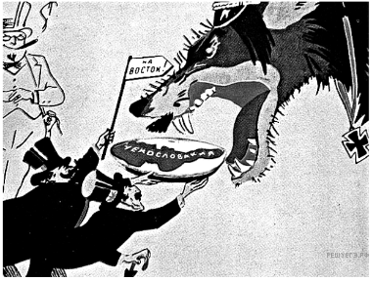

8. Какой из приведенных культурных объектов был построен в том же десятилетии, когда произошло событие, которому посвящена карикатура? В ответе запишите цифру, которой обозначен этот памятник культуры. Назовите политического деятеля, который руководил СССР в период события, которому посвящена карикатура.
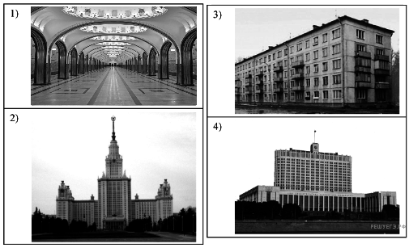
9.Прочтите отрывок из исторического источника и кратко ответьте на вопросы.
Укажите год принятия постановления.
Назовите имя руководителя страны в это время.
Какое историческое понятие характеризует процесс образования крупных социалистических крестьянских хозяйств в описываемый период?

Из Постановления Политбюро ЦКВКП(б) «О мероприятиях по ликвидации кулацких хозяйств в районах сплошной коллективизации».
I. «Исходя из политики ликвидации кулачества как класса и в связи с этим из необходимости провести наиболее организованным путём начавшийся в районах сплошной коллективизации процесс ликвидации кулацких хозяйств... ЦК постановляет: ...провести немедленно... следующие мероприятия: 1) Отменить в районах сплошной коллективизации в отношении индивидуальных крестьянских хозяйств действие законов об аренде земли и применении наёмного труда в сельском хозяйстве... 2) Конфисковать у кулаков этих районов средства производства, скот, хозяйственные и жилые постройки, предприятия по переработке, кормовые и семенные запасы. 3) ...принять в отношении кулаков следующие меры: а) первая категория— контрреволюционный кулацкий актив немедленно ликвидировать путём заключения в концлагеря, не останавливаясь в отношении организаторов террористических актов, контрреволюционных выступлений и повстанческих организаций перед применением высшей меры репрессии; б) вторую категорию должны составить остальные элементы кулацкого актива, особенно из наиболее богатых кулаков и полупомещиков, которые подлежат высылке в отдаленные местности Союза ССР...; в) в третью категорию входят оставляемые в пределах района кулаки, которые подлежат расселению на новых отводимых им за пределами колхозных хозяйств участках. 4. Количество ликвидируемых по каждой из трёх категорий кулацких хозяйств... в среднем, примерно, 3—5%. Настоящее указание (3—5%) имеет целью сосредоточить удар по действительно кулацким хозяйствам и, безусловно, предупредить распространение этих мероприятий на какую- либо часть середняцких хозяйств. Выселению и конфискации имущества не подлежат семьи красноармейцев и командного состава РККА... II. ... 1. Предложить ОГПУ репрессивные меры в отношении первой и второй категории кулаков провести в течение ближайших четырёх месяцев (февраль — май), исходя из приблизительного расчёта — направить в концлагеря 60 ООО и подвергнуть выселению в отдаленные районы —150 ООО кулаков;... 5. Высылаемым и расселяемым кулакам, при конфискации у них имущества, должны быть оставлены лишь самые необходимые предметы домашнего обихода, некоторые элементарные средства производства...»

Ключи к Ким по истории.10 класс
Часть 1
№ задания | 1 вариант | 2 вариант | 3 вариант | 4 вариант | Кол-во баллов
1 | 213 | 246 | 213 | 213 | 1
2 | индустриализация | Гражданская война | ленд-лиз | колхоз | 1
3 | 235 | 246 | 236 | 145 | 2-1-0
4 | 534 | 453 | 164 | 462 | 2-1-0
5 | Финляндия | продразверстка | ЛигаНаций | Ленин | 1
6 | Сталинград | Курск | Сталин | Япония | 1
7 | 1.Название войны Гражданская война.  2.Обоснование, например: в период жизни М. Н. Тухачевского в районе городов, подписанных на марке, масштабные боевые действия велись только в ходе Гражданской войны. | 1) Октябрьская революция 1917 г.;  2) обоснование, например: на почтовом блоке изображен лидер большевиков — В. И. Ленин, который играл ключевую роль в подготовке и проведении захвата власти, в левой части изображен Декрет о мире, который был выпущен сразу после захвата власти большевиками.  (Может быть приведено другое обоснование.) | 1) Нападению Германии на СССР;  2) обоснование, например: на карикатуре Гитлер вонзает нож в спину Сталину, у которого из рук выпадает советско-германский пакт (имеется в виду пакт Молотова-Риббентропа о ненападении). Таким образом, автор демонстрирует нарушение Германией своих обязательств и нападение на СССР.  (Может быть приведено другое обоснование.) | 1)Соглашение между Германией, Великобританией, Францией и Италией, которое предусматривало, что Чехословакия в течение 10 дней освободит и уступит Германии Судетскую область (Мюнхенское соглашение) ;  2) обоснование, например: на карикатуре изображены представители Великобритании и Франции, которые «скармливают» Чехословакию Гитлеру в образе волка. | 1
8 | 1.2  2.Архитектор — А. В. Щусев. | 1. 1;  2) архитектор – А. А. Парланд. | 1) 3;  2) автор культурного объекта – В. И. Мухина. | 1) 1;  2) глава государства – И. В. Сталин. | 1
2 часть
9 | 1)индустриализация  2) 1929  3)руководитель страны — И. В. Сталин | 1) Февральская революция (свержение монархии);  2) год — 1917 г.;  3) органы власти: Временное правительство;  Петросовет (Петроградский Совет рабочих и солдатских депутатов) | 1) битва за Берлин;  2)1945 г  3)Сталин | 1) год принятия постановления — 1930;  2) руководитель СССР— И.В. Сталин;  3) коллективизация | 2-1-0

